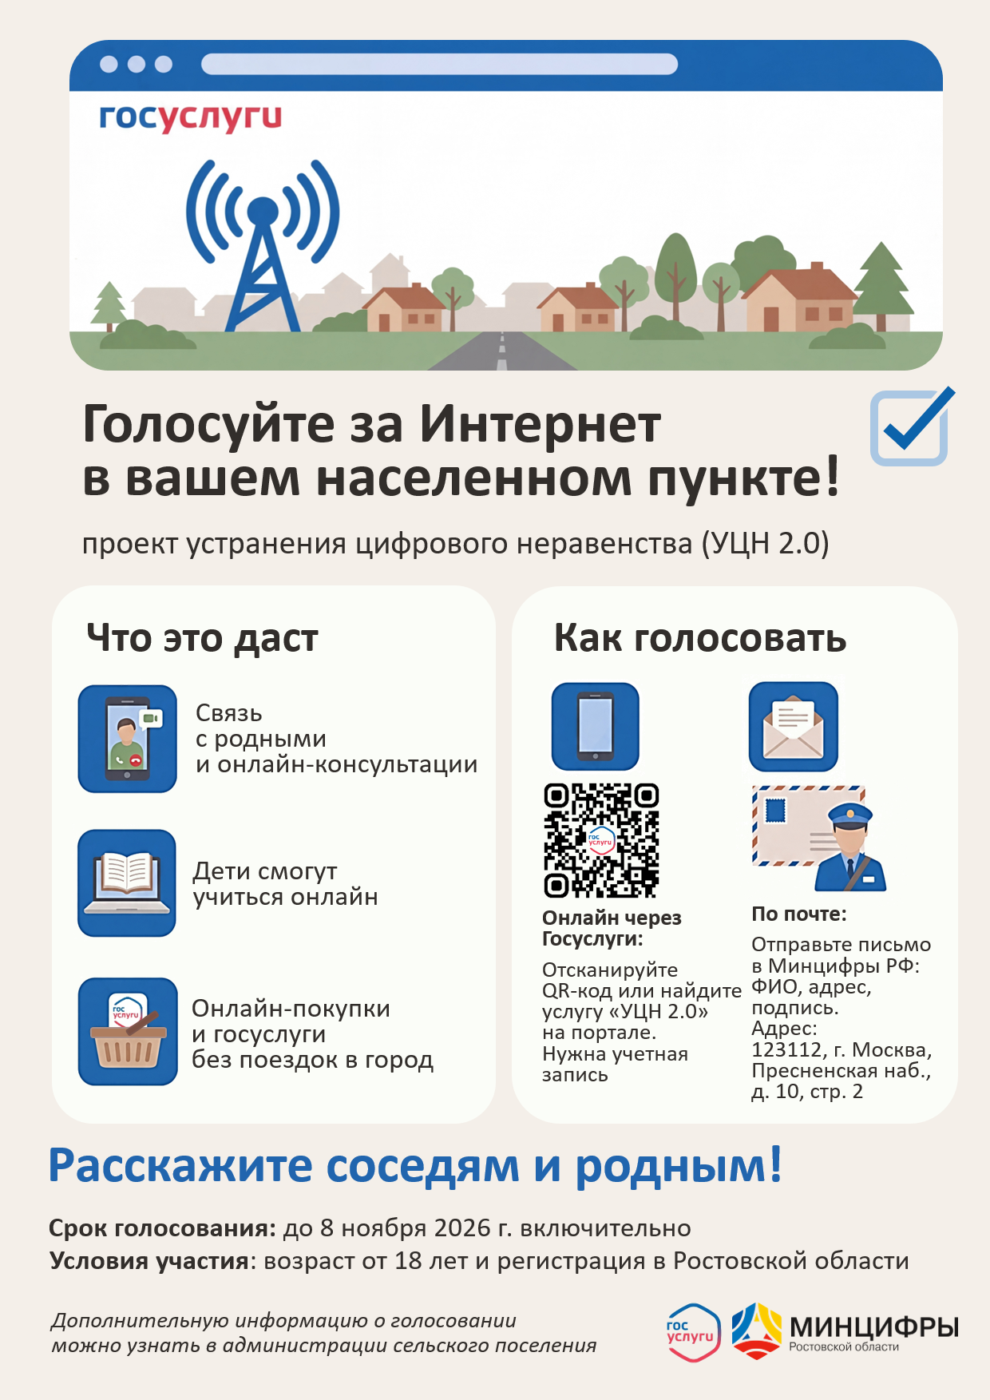
ПРИМЕР
индивидуального письма
в Минцифры через почтовое
отделение почты России

_____________________________________________________________________________________________________________
(Наименование населенного пункта, где нужен мобильный интернет с указанием наименования субъекта, района и поселения)

Фамилия | Имя | Отчество | Адрес постоянной регистрации | Подпись

ПРИМЕР
коллективного письма
в Минцифры через почтовое
отделение почты России

_____________________________________________________________________________________________________________
(Наименование населенного пункта, где нужен мобильный интернет с указанием наименования субъекта, района и поселения)

№ п/п | Фамилия | Имя | Отчество | Адрес постоянной регистрации | Подпись

По адресу: 123112, г. Москва, Пресненская набережная, д.10, стр.2
По адресу: 123112, г. Москва, Пресненская набережная, д.10, стр.2

